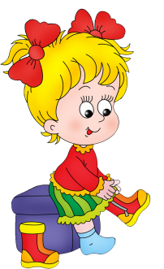**Одежда и обувь ребенка в детском саду.**

Очевидно, что одежда ребенка для детского садика должна быть в первую очередь удобной. Чтобы правильно одеть ребенка, нужно хорошо представлять, что с ним происходит в детском саду.

Итак, Вы привели свое чадо в детский сад, переодели так, чтобы ему было комфортно в помещении группы, а всю верхнюю одежду располагаете в маленьком шкафчике.

Приемная детского сада оборудована сушильным шкафом и в нем хранят уличную обувь, при необходимости сушат штаны, шапки, варежки. В сушилке вещи размещаются так, чтобы воздух циркулировал (поэтому куртки туда не умещаются).

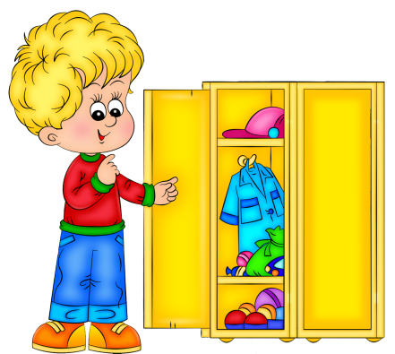

|  |  |
| --- | --- |
| **Размещение одежды в шкафчике** | |
| На крючке | Куртка, штаны.  В мешке спортивная форма. |
| На верхней полке | Запасная одежда в пакете, расческа, шапка, шарф, варежки, свитер /кофта. |
|  |  |
| На нижней полке | Колготки, носки.  Обувь для группы, чешки. |

После завтрака ребенку придется переодеваться на физкультурные, музыкальные занятия или в бассейн. Затем они возвращаются с занятий и снова переодеваются для игр в группе, а может быть, будут сразу одеваться на прогулку. Вернувшись с прогулки, раздеваются, обедают и идут спать. Возможно, придется надеть пижаму. Проснувшись, одеваются, играют в группе, полдничают. Затем дети одеваются на вечернюю прогулку.

Да, такое впечатление, что наши дети в детском саду больше всего занимаются переодеванием. Конечно, воспитатели помогут и раздетым ни одного ребенка не оставят. Но все же лучше приобрести такую одежду, которую ребенок хотя бы в основном мог надеть и снять сам, а также, чтобы воспитатели могли легко и быстро ему помочь.

Желательно, чтобы вся одежда и обувь была промаркирована (подписана инициалами ребенка или знакомым ему символом): шариковой ручкой или маркером чешки, сменная и уличная обувь, а на одежде может быть вышивка контрастными нитками.

**Детская одежда**

**в группу**

Обувь: девочкам и мальчикам – сандалии с жестким задником, закрытыми пальцами (обувь с открытыми пальцами носить детям в детском саду не рекомендуется), традиционной застежкой или на липучке, чтобы малыш мог сам ее надеть и снять.

Для малышей, которые только начинают учиться обуваться, купите для дома похожую по застежкам обувь, чтобы ребенок заранее потренировался до садика и в первые месяцы посещения детского сада.

Тоже касается и одежды, начинайте заранее показывать ребенку, как надеть новую вещь, как застегнуть новую застежку.

В приемной ребенок снимает верхнюю одежду. В летний сезон рекомендуется для пребывания в группе переодевать юбки, шорты, брюки, платья, носки, колготки, чтобы грязь с улицы не попадала в помещения группы.

На детской одежде для группы не рекомендуются завязки: юбки и брюки только на резинке, без дополнительного пояса и ремня.

В жаркое время допускается хлопковую футболку надеть ребенку на голое тело, если в группе или на улице прохладно, то под футболку надевается майка, при необходимости сверху – легкая кофта.

Колготки подбирайте по погоде и по ситуации: сильно ли потеют ножки, какую обувь носит ребенок (если толстые махровые колготки и узкая, тесная обувь, то стопа ребенка будет сильно сжата). Колготки должны легко одеваться на ножки, не быть малыми, узкими, короткими.

**для физкультурных и музыкальных занятий, на праздник**

Чешки нужны на все мероприятия, проводимые в музыкальном и физкультурном залах.

Для физкультурных занятий в помещении, кроме чешек, (мальчикам и девочкам) необходимы: однотонная футболка без рисунка (воспитатели скажут какого цвета), короткие трикотажные шорты, которые не сковывают движений, носочки.

На развлечения и праздники девочкам требуется нарядное платье, мальчикам – светлая рубашка, брюки или шорты. На новогодний праздник обычно дети надевают карнавальные костюмы.

**в бассейн**

В бассейне занимаются дети с 3 лет и им нужны:

* силиконовая шапочка,
* махровый халат около горла на пуговице, с поясом, капюшоном, ниже колен,
* большое махровое полотенце.

Научите ребенка самостоятельно вытираться полотенцем и одевать халат, потренируйтесь дома.

Набор вещей для плавания в бассейне Вы приносите на каждое занятие в сумке. После каждого занятия Вы забираете домой все эти вещи сушить и приводить в порядок.

**Запасная детская одежда**

Не забывайте про запасную одежду. В шкафчике должны быть запасные колготки, носки, плавки. Они нужны на случай, если ребенок облился во время еды или творческих занятий, описался или испачкал в туалете, если колготки или носки намокли во время прогулки. Сухую футболку в этих случаях позаимствуют из физкультурной формы.

**Одежда для сна**

Обычно в детском саду дети спят в плавочках и майках. Только иногда дети надевают пижамы.

**Верхняя одежда ребенка**

К верхней одежде воспитатели обычно не предъявляют никаких особых требований, разве что могут попросить, чтобы на одежде и обуви застежки были попроще и в исправном состоянии.

Воспитатели, даже в старшей группе, следят, чтобы дети выходили на прогулку одетыми, застегнутыми и помогают им при необходимости. Грамотный выбор детской одежды и правильное ее размещение в кабинке поможет быстрее одеть детей на прогулку, чтобы они не парились, ожидая друг друга.

Важно одевать ребенка в детский сад по погоде. В детский сад приводят ребенка рано утром, когда гораздо холоднее, чем днем во время прогулки. Зимой перепад температуры незначительный, а весной, в начале осени и летом советуем внимательно следить за температурой, обращать внимание на температуру утром и прогноз погоды на день. Важно чтобы ребенку было не только тепло, но и чтобы на прогулке не стало жарко. Приводя ребенка в садик, Вы можете, например, для дневной прогулки в шкафчике оставить другой комплект одежды (более легкие кофточку и штаны, колготки заменить носочками…). Надо только предупредить воспитателя, что надеть Вашему ребенку на прогулку, но если ребенок большой и понятливый, можно объяснить ему.

Старайтесь каждый день продумывать одежду ребенка в детском саду. Это кажется сложным только поначалу. Разнообразие детской одежды и быстро приходящий опыт помогут правильно одеть малыша.

